Projets pilotes en pierre sèche au

PNR des Pyrénées Ariégeoises

DESIMPERMABILISATION DE LA RUELLE ET PARVIS D’EGLISE
PARTIE PIERRE
Réalisation d’une calade en pierre sur le parvis d’église sur la commune de LERCOUL

Contexte général
La présente consultation s’inscrit dans le cadre du programme européen transfrontalier POCTEFA PETRA, dédié à la préservation, la valorisation et la transmission du patrimoine culturel lié à la pierre sèche au sein de l’espace transpyrénéen. Le projet PETRA vise à promouvoir un modèle de développement durable fondé sur la valorisation du patrimoine bâti, et la transmission des savoir-faire traditionnels.
La pierre sèche constitue un élément emblématique du paysage et du patrimoine des Pyrénées. Elle témoigne d’un savoir-faire ancestral avec une forte valeur patrimoniale et architecturale, reconnu pour sa contribution à la préservation des paysages, à la gestion durable des ressources naturelles et à l’adaptation au changement climatique (limitation de l’érosion, infiltration des eaux, maintien de la biodiversité…etc.).
A travers le projet PETRA, le PNR des Pyrénées Ariégeoises vise à mettre en œuvre des expériences concrètes, en identifiant des chantiers exemplaires de construction et création en pierre sèche dans différents domaines d’utilisation de la pierre.
Dans ce cadre, le PNR des Pyrénées Ariégeoises a lancé un appel à projets à destination des collectivités du Parc, afin d’identifier des communes intéressées pour accueillir des chantiers pilotes valorisant les techniques de construction en pierre sèche. Ces projets sont soutenus par le PNR PA via les crédits européens et régionaux du projet PETRA.
Un jury composé d’élus, de techniciens et partenaires du PNR des Pyrénées Ariégeoises s’est réuni afin d’étudier les candidatures reçues. La présente consultation concerne une d’entre elles :
La réalisation d’une calade en pierre sur le parvis d’église sur la commune de LERCOUL

GENERALITES

1.1 Présentation de la consultation

Cette consultation ne concerne exclusivement que la partie calade, bordure en pierre financés intégralement par l’organisme du Parc Naturel Régional (voir zones entourées en rose) -> MARCHE 2

Un autre marché est couvert par la mairie de LERCOUL-> MARCHE 1

L’ensemble des plans couvre ces deux marchés pour une meilleure compréhension du contexte d’étude.

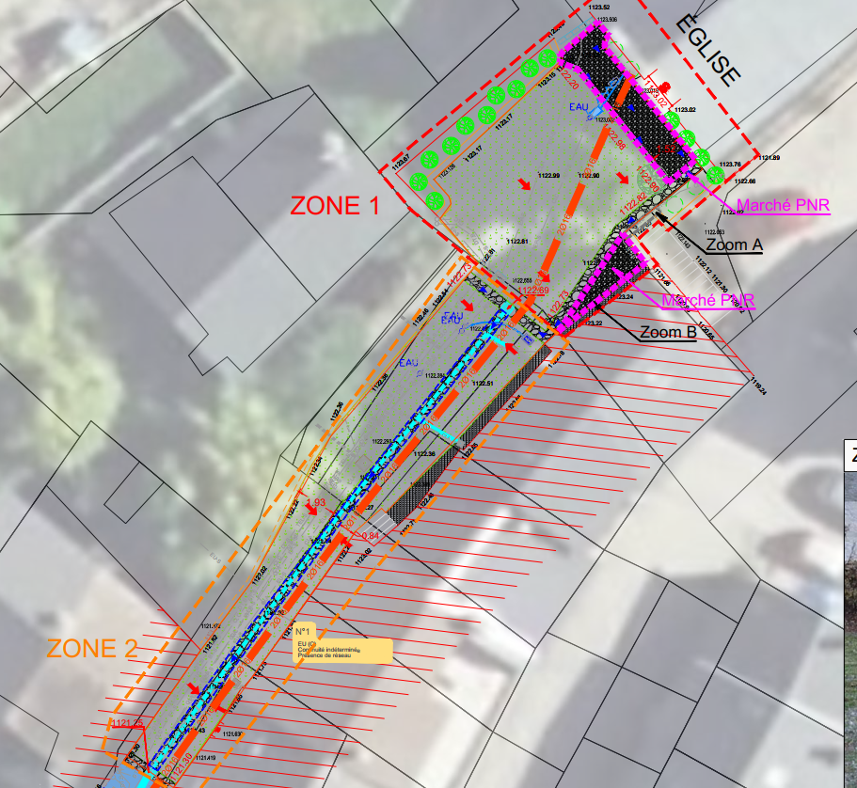

Le document est organisé ainsi:

- d'une partie I constitue l'ensemble des informations générales à connaître sur le projet ainsi que l'ensemble des règles d'ordre général à respecter dans le cadre du marché

- d'une partie II reprend l'ensemble des normes et spécifications techniques générales sur les prestations réalisées

-d'une partie III décrivant les travaux à réaliser.

Régulièrement, la description des travaux à chaque chapitre fera appel à un article de la partie II pour les détails techniques de réalisation.

Les plans réalisés sont les suivants :

-PLAN D'ETAT DES LIEUX/RESEAUX
-PLAN PROJET
Ce plan sera le plan projet récapitulant tous les travaux du chantier

-PLAN-> ZOOM SUR LA REALISATION DE LA CALADE

3-Le DGPF

L'entrepreneur devra remplir le DGPF qui trouvera sa correspondance avec ce cahier des charges

1.2 Objet de la consultation
L'objet des travaux consiste en la réalisation de la calade de pierre et de la bordure en pierre dans le cadre de travaux globaux de la désimperméabilisation de l’église.

L'emprise des travaux global est celle indiquée ci-dessous.

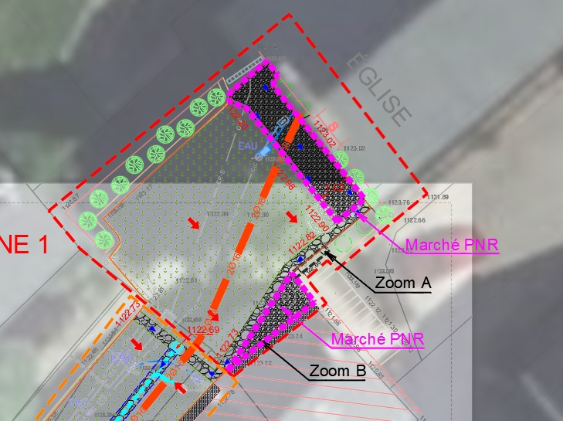
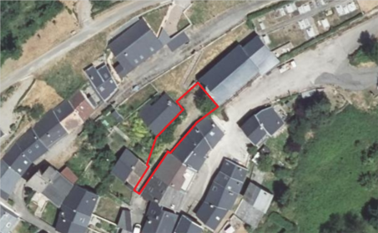

Ce qui intéressera en particulier cette consultation est la partie calade et bordure, qui constituera à la réalisation des travaux suivant

- Constitution d’une calade de pierre devant l’église

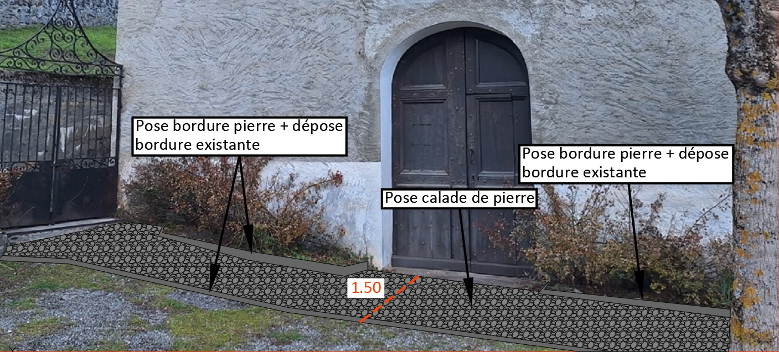
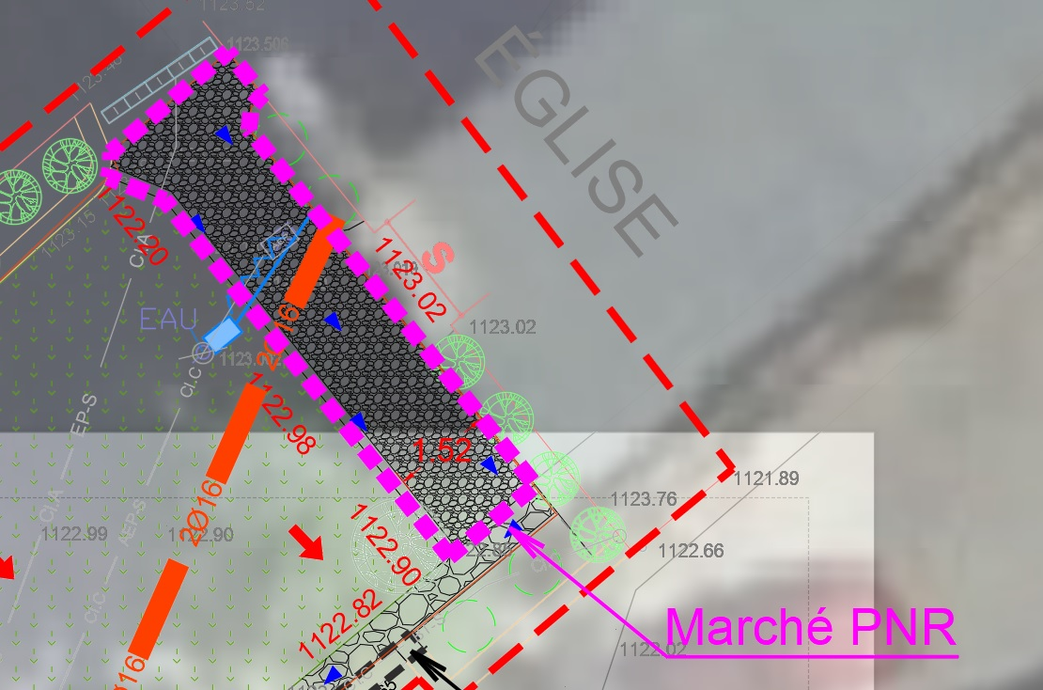

- Constitution d’une calade de pierre devant propriété riveraine
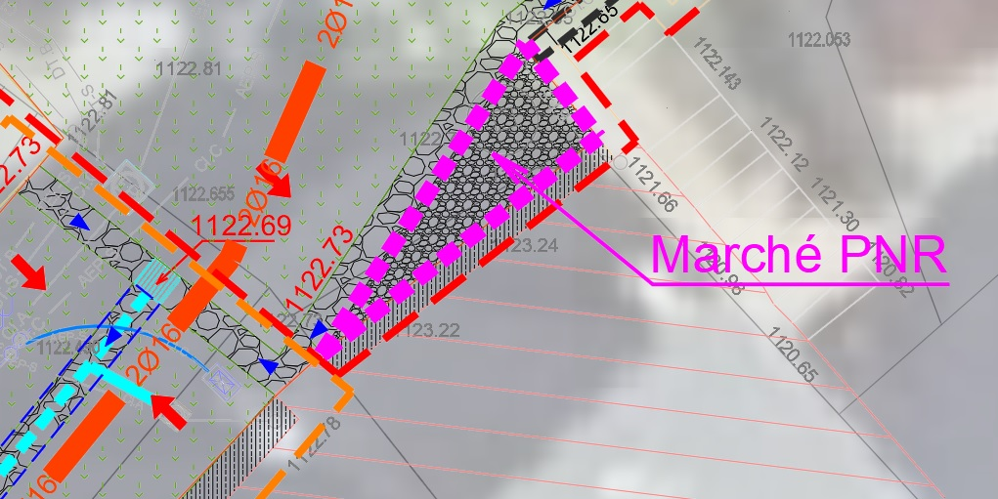
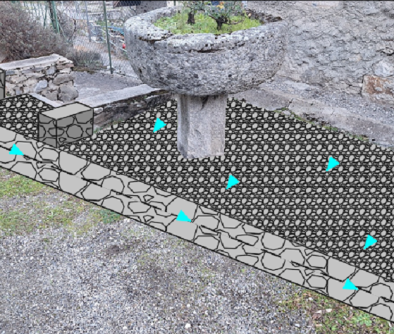
Calade

Caniveau pierre

1.3 Consistance des travaux
D’une manière générale le marché comprend toutes les fournitures, les transports, les mises en décharges et les mises en œuvre nécessaires à la complète réalisation des ouvrages objet du présent marché ainsi que la remise en état des lieux mis à la disposition de l’Entrepreneur ou modifiés par le déroulement des travaux. Les prestations du présent lot sont notamment :

- La préparation des pierres pour le chantier et la fourniture de tous les moyens techniques nécessaires pour leur taille et leur préparation à la pose

- La réalisation de la calade en pierres ainsi que la borduration

Il est à noter que la réalisation de la calade en pierres et les travaux de pose des bordures respecteront les limites de prestation à savoir :

Le lot VRD prendra en charge pour tous les lots

-le transport et l'apport des pierres sur site au LOT PIERRE depuis leur lieu de stockage

Le lot PIERRE prendra en charge pour tous les lots

-la préparation des pierres (taille)
-la pose des éléments en pierres (borduration, complément de sable pour le lit de pose sur 5 cm )

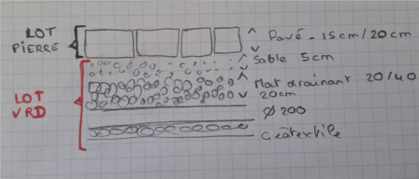

En outre, le site comporte un arbre existant (localisé sur le plan d'état des lieux) qu'il est impératif de préserver. Toutes les entreprises devront prendre en compte l'arbre existant à conserver afin d'éviter toutes atteintes et mises en péril. Elles devront mettre en place les mesures préventives de conservation pour protéger les parties aériennes et le système racinaire, et ce durant toute la phase du chantier.
La méthodologie de mise en œuvre sera élaborée en collaboration avec la maîtrise d’œuvre et la maîtrise d'ouvrage. Les moyens proposés devront donc faire l’objet d’une validation par la maîtrise d’œuvre. Tout dégât au système racinaire (blessement, écorchage et arrachage) doit être signalé à la maîtrise d’ouvrage et à la maîtrise d’œuvre.

1.4 Phasage des travaux
Les entreprises auront une certaine liberté dans le phasage des travaux.

Néanmoins, trois critères de planning devront être respectés :

- les travaux de terrassement seront effectués en période sec (septembre ou première semaine d'octobre)

-début octobre calade + bordure

- l'engazonnement sera effectué en octobre maximum

- avant le début du chantier, les deux lots devront fournir précis précisant la coordination de leurs deux activités et notamment l'apport des pierres, leur stockage, pour travail et réutilisation sur site

1.5 Etat et connaissance du site
L’Entreprise est réputée, avant la remise de son offre :

-Avoir pris pleine connaissance de tous les plans et documents utiles à la réalisation des travaux
-Avoir pris connaissance du site et su site spécifique ou sont aujourd'hui situés les pierres d'apport
-Avoir procédé à une visite détaillée du terrain et avoir pris parfaite connaissance de toutes les conditions physiques et de toutes les sujétions relatives aux lieux des travaux, aux accès et aux abords, à la topographie et à la nature des terrains (végétation existante, venues d’eau, fonctionnement du chantier, installations de chantier, énergie électrique, eau, éloignement des décharges publiques…)
-Avoir contrôlé toutes les indications des documents du dossier et notamment celles données par les plans et dessins d’exécution.
- Visite préalable obligatoire des sites avant la remise de l’offre, afin d’appréhender les conditions d’accès, la nature des matériaux et les contraintes techniques. Pour cela, contacter la maitrise d’œuvre

En conséquence, toutes les sujétions de détail qui s’avèrent nécessaires sont considérées comme évidentes et seront incluses dans la composante du prix proposé.

1.6 Travaux de reconnaissance complémentaire
Les Entreprises conduiront leurs travaux de manière à ne pas causer de dommage de quelque nature que ce soit aux réseaux. Elles seront responsables de tous les dommages que pourraient subir les ouvrages souterrains publics ou privés du fait des travaux.

Les titulaires de chaque marché devront prévenir en temps utile les compagnies concessionnaires ou les propriétaires des ouvrages dont la conservation pourrait être intéressée par l'exécution des travaux. Ils fourniront copie de ces déclarations et des réponses au Maître d’Œuvre.

Pour les plantations d’arbres à proximité de réseaux existants, il sera effectué un sondage préalable d’environ 1m3 de manière à s’assurer de la possibilité de mise en place de la motte et permettre d’adaptation de dispositions techniques le cas échéant.

Ils devront, de plus, procéder à l'exécution de tranchées de reconnaissance afin de reconnaître l'emplacement exact des réseaux ; ces travaux auront lieu en présence des concessionnaires. Ils feront l'objet d'un procès-verbal qui sera remis au Maître d'Œuvre.

Les réseaux seront alors repérés par des piquets, pancarte de couleur ou marquage peinture indiquant la nature, la profondeur, les dimensions du réseau repéré.

Ces travaux sont réputés inclus dans les prix du bordereau de l’entreprise.

1.7 Gestion des DT
Le titulaire du marché de travaux est informé que le responsable de projet ou son représentant a réalisé conformément à la réglementation en vigueur la DT en phase projet.

Les récépissés de cette DT, les éventuelles prescriptions spécifiques demandées par les exploitants de réseaux et retenues par le responsable de projet, ainsi que les résultats des éventuelles investigations complémentaires réalisées préalablement à la consultation des entreprises ont été annexés au Dossier de Consultation. Le projet tient compte de ces éléments.

Pour sa part, le titulaire est réputé les avoir intégrés dans son offre et avoir prévu des prestations qui prennent en compte les contraintes éventuelles de proximité des réseaux existants sur le projet avec les incertitudes de localisation indiquées.

L’apparition, en période de préparation et préalablement au compte-rendu de marquage piquetage, d’écarts entre les récépissés de DICT et les éléments de la consultation, constitue un point d’arrêt. Les parties évaluent l’impact de ces écarts sur le projet, et leurs conséquences contractuelles, techniques et financières, notamment par l’application de prix unitaires tels que ceux définis dans la Norme NF S70- 003-1, à l’article 7.6.7.

Après analyse des écarts, le responsable de projet ou son représentant informera le titulaire avant le démarrage des travaux des conditions nouvelles de réalisation et notamment des éventuelles adaptations du projet assurant sa compatibilité avec la configuration la plus récente des réseaux tiers existants. Le responsable de projet prendra en compte ces éléments pour les opérations de marquage- piquetage

1.8 Géotechnique
L'Entreprise prendra en compte toutes les sujétions liées à la géologie et aux caractéristiques géotechniques du site et prévoira les reconnaissances qui pourraient être rendues nécessaires du fait de la présence de matériaux non reconnus ou inadaptés à leur utilisation sur le chantier.
L'attention de l'Entrepreneur est attirée sur ses obligations de protection de la nappe vis-à-vis des travaux qu'il réalise et des risques qui en découlent.

1.9 Organisation et préparation des travaux

1.9.1 Encadrement du chantier
L'Entreprise devra surveiller personnellement les travaux de façon suivie et devra maintenir en permanence sur le chantier un responsable, habilité à assurer les relations avec le Maître d'Œuvre.
Il veillera, entre autres, à l'application des consignes de sécurité.
Une personne compétente pouvant être en mesure de contrôler ou rétablir les implantations devra être disponible sur le chantier.

1.9.2 Autocontrôle par l’entreprise
Conformément aux obligations légales, l’entreprise effectuera les autocontrôles avant toute opération de pose notamment sur :
Exactitude des repères de référence, dans la limite des tolérances admissibles (niveaux, côtes, axes…)
Conformité des ouvrages réalisés
Toutes les opérations de contrôles sont effectuées au fur et à mesure de l’avancement des autres corps d’état. En cas d’erreur relevée, celle-ci doit être signalée sans retard afin de permettre les rectifications éventuellement nécessaires, dans les détails prévus au planning.

1.9.3 Journal de chantier
L'Entreprise ouvrira, dès l'ordre de service, un journal de chantier sur lequel seront consignés chaque jour tous les renseignements sur la marche du chantier et, en particulier :
- les informations météorologiques du jour (précipitations, vent, température, etc.),
- les quantités approximatives effectuées pour les différents items de BPU,
- la nature et le nombre des engins en fonction,
- la composition des équipes (horaires, effectif, qualifications),
- les entrées de matériaux,
- la durée et la cause des arrêts de chantier,
- tous détails présentant quelque intérêt du point de vue de la qualité des ouvrages, du calcul des prix et de la durée réelle des travaux,
- les contrôles effectués,
- les observations concernant la sécurité du personnel et des tiers, qu'elles émanent du Maître d'Œuvre ou de toute personne habilitée (l'Inspection du travail...),
- tout incident concernant la sécurité ou tout accident matériel et corporel,
- toutes les prescriptions imposées par le Maître d'Œuvre,
- les dispositions prises et les mesures effectuées par l'Entrepreneur pour régler son matériel et contrôler les réglages,
- tous les renseignements communiqués à l'Entrepreneur par le Maître d'Œuvre ou par des intervenants extérieurs.
Ce document sera signé journellement par l'Entrepreneur. Le Maître d'Œuvre apposera périodiquement son visa, accompagné d’observations éventuelles. Il sera établi en plusieurs exemplaires, l'original sera remis au Maître d'Œuvre. »

1.10 Caractère complet du prix
Tous les éléments consécutifs des installations et constructions tels que main d'œuvre, outillages, fournitures, matériaux et matériels sont dus par l'entreprise du présent lot.
Les prix sont réputés comprendre tous frais accessoires, frais généraux, charges sociales et bénéfices.
L'entreprise sera tenue de s’engager sur les quantités proposées et les vérifier avant la remise de son offre.
Toute erreur décelée après la signature du marché ne fera en aucun cas l'objet d'une demande de supplément de prix.
Les détails d'exécution, notes de calculs des ouvrages et l’ensemble des essais sont à la charge de l'entreprise qui les soumettra à l'accord du Maître d'Œuvre avant le tout début des travaux.

1.11 Obligation de l’entreprise
L'Entreprise doit tous les travaux nécessaires pour assurer un parfait achèvement des ouvrages. Aucun supplément ne saurait être accepté pour des ouvrages mentionnés et décrits par le présent document et sur les plans. Elle doit par ailleurs avoir pris connaissance des travaux à réaliser et s’assurer des interfaces et interactions pouvant impacter ses travaux.
L'Entreprise ne pourra donc, en aucun cas, se prévaloir d'une imprécision, d'une erreur ou d'une omission, tout renseignement qu'elle jugerait nécessaire, pouvant lui être fourni par le Maître d'Œuvre.

1.12 Sujétions résultant de l’exploitation du domaine public et des services publics
L’entreprise sera responsable des dommages occasionnés par le chantier aux canalisations souterraines et autres réseaux qu’il pourrait éventuellement rencontrer.

Il devra avant d’entamer les travaux, prendre contact avec les administrations et les services publics susceptibles d’être intéressés et débattre avec eux les conditions de protection nécessaires.

Le trajet emprunté par les camions de transport de matériaux devra recevoir l’accord préalable du gestionnaire de la voirie (Commune et Conseil Départemental).

Il supportera également, sans indemnité, la gêne résultant du déplacement éventuel de canalisations et réseaux si de tels déplacements étaient nécessaires.

1.13 Direction des travaux et responsabilité de l’entreprise
L’entrepreneur sera tenu de maintenir en permanence sur le chantier pendant l’exécution des travaux, un représentant capable de le remplacer, agréé par le Maître d’Œuvre, au courant des techniques de toutes natures employées pour l’exécution du présent marché et par ailleurs chargé de :

•Recevoir notification des ordres de service et des instructions écrites ou verbales du Maître d’Œuvre et en assurer l’exécution,
•Accepter les situations en quantité et en prix,
•Éventuellement, accepter les décomptes de fin de mois et le décompte général et définitif des ouvrages.

L’entrepreneur remettra au Maître d’Œuvre un cahier conforme des pouvoirs en son nom à la personne ou aux personnes qu’il aura désignées pour le représenter.
Il sera seul responsable des accidents et dommages qui pourraient survenir directement ou indirectement du fait de l’exécution des travaux, notamment par défaut d’entretien des ouvrages exécutés par lui pendant le délai de garantie.
Par application des textes généraux sur la responsabilité civile et des autres textes concernant la voirie en cause, l’entrepreneur sera seul responsable des accidents ayant pour cause les transports de terre ou matériaux divers effectués par lui et susceptibles d’encombrer, de détériorer ou de rendre glissantes les chaussées empruntées par ses véhicules.
Il est donc tenu de prendre toutes les précautions nécessaires pour éviter les inconvénients signalés et nettoyer les chaussées en tant que de besoin si le passage des véhicules est susceptible d’altérer leur état au détriment de la sécurité des usagers ou de nuire à la conservation des revêtements

1.14 Responsabilité vis-à-vis des tiers
L'Entreprise sera responsable, jusqu'à l'achèvement des travaux, du maintien en bon état des voies, réseaux, clôtures, installations de toutes natures affectées par les travaux, et plus généralement, de tous les ouvrages existants qu'ils soient enterrés, en surface, au droit de l'emprise du chantier ou au-delà.
L'Entreprise devra prendre toutes dispositions pour qu'aucune projection de terre ne vienne souiller les revêtements de chaussée et les rendre glissants. La voirie, au droit du chantier, devra être tenue en bon état de propreté et nettoyée régulièrement.
L'Entreprise devra, en conséquence, prévoir toutes les mesures qui s'imposent pour ne pas occasionner de dommages ou motiver de réclamations, de quelque nature que ce soit, de la part des tiers.
S'il y avait un préjudice quelconque à leur endroit, la réparation intégrale serait à la charge de l'Entreprise. En aucun cas le Maître de l'Ouvrage et le Maître d’Œuvre ne pourront être recherchés de ce fait.
L'Entreprise sera responsable des fuites qui pourraient se produire à la suite d'actes de malveillance ou de vandalisme commis par des personnes, identifiées ou non, durant les périodes d'inactivité du chantier.

1.15 Dérive de production
Dès qu’un résultat d’analyses ou d’essais ne satisfera pas aux caractéristiques définies dans le présent cahier des charges, le Maître d’Œuvre prescrira, le cas échéant, l’exécution immédiate d’analyses ou d’essais complémentaires pour confirmation.
En cas de confirmation, il sera procédé aux réglages ou modifications nécessaires pour corriger l’anomalie constatée ; l’entrepreneur devra en présence du Maître d’Œuvre, procéder à la recherche de l’origine de l’anomalie, puis à la vérification du réglage et des conditions de fonctionnement de la partie de la centrale ou la station de concassage qui est à l’origine de l’anomalie constatée.
Cette vérification ne donnera pas lieu à arrêt de la fabrication (sauf pour les réglages défectueux qui ne pourraient être corrigés en marche).
Si le résultat d’un essai sur les deux essais qui suivent immédiatement la vérification des réglages n’est pas satisfaisant, l’entreprise devra arrêter la fabrication et procéder à de nouveaux réglages, les fabrications correspondantes étant rebutées et ne donnant pas lieu à rémunération.
Dans le cas où les réglages ou modifications ne pourraient être effectués sur-le-champ, la fabrication sera arrêtée jusqu’à ce que les corrections nécessaires puissent être apportées.

1.16 Contraintes liées à l’occupation du domaine public
La réalisation des travaux sur le domaine public est soumise à diverses contraintes dont l’entreprise devra tenir compte, tant pour l’établissement de son offre que pour l’étude du phasage de l’opération et de l’organisation des travaux, la définition des méthodes d’exécution et du planning de réalisation.

Dans le cadre du chantier, l'entreprise aura plusieurs obligations vis à vis de l’existant

- bien reconnaître les réseaux existants en amont
- protéger les ouvrages et les accès au chantier selon les préconisations du SPS
-nettoyer régulièrement la zone de travaux

Les signalisations provisoires et les dispositifs de protection à mettre en œuvre pour le maintien des circulations piétonne et routière durant la réalisation des travaux seront ainsi conformes aux règlements en vigueur et aux dispositions des autorisations de voirie, et seront définis en étroite coordination avec les services gestionnaires des voiries concernées.
En ce qui concerne les travaux sur le domaine public routier départemental, le document auquel il convient de se référer pour l’application de ces pouvoirs de police, est le Règlement de voirie départementale d’Ille et vilaine).
L’entreprise devra ainsi réaliser les travaux conformément aux dispositions définies dans le Règlement de voirie départementale du département concerné, en particulier pour ce qui concerne le remblaiement de tranchée.

1.17 Normes de l’accessibilité
L’entreprise titulaire du présent lot devra, dans le cadre de ses travaux de réalisation, respecter la réglementation relative à l’Accessibilité(réglementation technique relative à l'accessibilité du cadre bâti aux personnes handicapées prise en application de la loi du 11 février 2005 pour l'égalité des droits et des chances, la participation et la citoyenneté des personnes handicapées, Circulaire interministérielle n° DGHUC 2007-53 du30 novembre 2007 relative à l’Accessibilité, décret n° DGHUC 2015-1770 du24 décembre 2015 modifiant les dispositions du code de la construction et de l'habitation relatives à l'accessibilité aux personnes handicapées des bâtiments d'habitation collectif et des maisons individuelles neufs, arrété du24 décembre 2015 relatif à l'accessibilité aux personnes handicapées des bâtiments d'habitation collectif et des maisons individuelles lors de leur construction, et décret n°2006-1658 du 21 décembre 2006 relatif aux prescriptions techniques pour l'accessibilité de la voirie et des espaces publics) et les points énoncés dans le cadre de la notice handicapés du permis de construire.

L’entreprise devra en tous points être conforme aux règles et normes sur les points suivants :
- Stationnement automobile,
- Cheminements extérieurs,
- Revêtements des sols,
- marquage et signalétique,
- Eclairage,
- grilles des bouches d’égout et caniveau à grille,

Il est bien spécifié qu’en cas de non-conformité, l’entreprise aura à sa charge les travaux nécessaires à la mise en conformité.

1.18 Sécurité des personnes
Ce chantier est soumis aux dispositions de sécurité et protection de la santé prévues par la loi 93-1418 du 31 décembre 1993 et du décret 94-1159 du 16 décembre 1994.
A cet effet, le Maître d'Ouvrage missionnera un coordonnateur SPS chargé d'établir le Plan Général de Coordination de sécurité et protection de la santé et d'harmoniser les dispositions à prendre par les entreprises pour l'exécution des ouvrages.
Le PGC constitue une pièce du dossier de consultation des entreprises y compris sous-traitants et travailleurs indépendants.
Les éléments contenus dans ce document ont force de données de base pour les entreprises contractantes qui devront s’appuyer sur le PGC pour établir leur PPSPS.
Les dispositifs que comporte le PGC sont de nature à influer sur les sommes à engager pour la réalisation des travaux.

1.20 Protection des usagers pendant les travaux

1.20.1 Circulation des engins
L'(les) Entrepreneur(s) devra veiller à ce qu'aucune des manœuvres ou travaux du chantier ne puisse comporter de risques pour les usagers.

Sont visés en particulier :

•les manœuvres des engins de chantier et des camions,
•les entrées et sorties du chantier, le franchissement de voies de communications.
Les consignes à respecter devront être clairement définies et porteront sur :
•le guidage de toutes les manœuvres par un personnel compétent,
•la détermination des points d'entrée et sortie, conformément au code de la route.
Tous les frais occasionnés par ces sujétions sont réputés compris dans les prix de l'(les) Entrepreneur(s).

1.20.2 Manutentions du chantier
Sont visées également les manutentions propres au chantier (engins de levage, engins de terrassement, ...).
Le périmètre d'évolution de la charge ne devra en aucun cas survoler les espaces réservés aux usagers (chaussée, trottoir).
Tous les frais occasionnés par ces sujétions sont compris dans les prix des titulaires de chaque marché.

1.20.3 Mesure concernant l'hygiène et la sécurité
L’(les) Entrepreneur(s) doit veiller à l’application du Plan Général de Coordination (P.G.C) et du Plan Particulier de Sécurité et de Protection de la Santé (P.P.S.P.S).
Les Plans Particuliers de Sécurité et de Protection de la Santé (P.P.S.P.S.) sont établis par chaque entreprise ou sous-traitant, conformément aux dispositions de la loi n° 93-1418 du 31 décembre 1993 et de ses décrets d'applications. Ils seront établis et approuvés avant toute intervention sur le site.
L'(les) Entreprise(s) interdira l'accès du public au chantier par l'implantation d'une signalisation adéquate.
L’(les) Entrepreneur(s) doit impérativement respecter les règlements du Code du Travail relatif à la sécurité et à la protection de la santé et notamment :

•Décret n° 5-48 du 8 janvier 1965 du Code du Travail relatif aux travaux du bâtiment, des travaux publics et de tous autres travaux concernant les immeubles, en particulier :
§les articles 64 à 79 pour les travaux de terrassement à ciel ouvert,
§les articles 178 à 181 pour les travaux au voisinage de lignes, canalisations et installations électriques,
•Loi n° 93-1418 du 31 décembre 1993 relative à la coordination sécurité et protection de la santé.
L’(les) Entrepreneur(s) est contractuellement tenu de prendre toutes dispositions qui s’imposent et de répondre à toutes les demandes du coordinateur concernant l’intégration de la sécurité et l’organisation de la coordination en matière de sécurité et de protection de la santé sur le chantier.

1.20.4 Déconstruction
La démolition des ouvrages en maçonnerie pouvant subsister dans le sol sera effectuée avec toutes les précautions nécessaires en particulier lorsque les parties à démolir sont liées au voisinage immédiat de construction ou de terres à maintenir. L’entreprise du présent lot devra le comblement de tout puits, cave ou cuve… pouvant se situer sur le terrain. Elle fait partie de l’offre globale de l’entreprise.

1.20.5 Limitation du niveau sonore
L'Entreprise devra respecter les dispositions des arrêtés, décrets et ordonnances relatifs à la limitation du niveau sonore des bruits aériens émis par des groupes moto-compresseurs, par les moteurs à explosion ou à combustion interne et les matériels de chantier.

•Décret n° 69.380 du 18 Avril 1969, relatif à l'insonorisation des engins de chantier (J.O. du 25 Avril 1969),
•Arrêté du 11 Avril 1972, relatif à la limitation du niveau sonore des bruits aériens émis par les groupes moto-compresseurs (J.O. du 2 Mai 1972),
•Arrêté du 11 Avril 1972, relatif à la limitation du niveau sonore des bruits aériens émis par le ou les moteurs à explosion ou à combustion interne de certains engins de chantier (J.O. du 2 Mai 1972),
•Circulaires d'application, en particulier : n° 72-116 du 4 Juillet 1972, relative à la limitation du bruit dans les chantiers,
•Bulletin officiel n° 72-35, texte n° 350 du Ministère de l'Equipement,
•Arrêté du 5 Mai 1975, relatif au niveau sonore de certains engins de chantier,
•Arrêté interministériel du 4 Novembre 1975, (groupes électrogènes de soudage), (J.O. du 11 Décembre 1975),
•Arrêté interministériel du 26 Novembre 1975, (groupes électrogènes de soudage), (J.O. du 16 Décembre 1975),
•Arrêté interministériel du 10 Décembre 1975, (groupes électrogènes de puissance), (J.O. du 23 Janvier 1976),
•Arrêté du 19 Décembre 1977, (engins de chantier, groupes moto-compresseurs, groupes électrogènes de soudage), (J.O. du 20 Janvier 1978),
•Circulaire du 16 Mars 1978, relative aux bruits émis par les engins de chantier (J.O. du 29 Mars 1978).
•Arrêté du 21/01/04 relatif au régime des émissions sonores des matériels destinés à être utilisés à l'extérieur des bâtiments
Les travaux ne sont pas autorisés entre 20 h et 7 h sauf autorisation spéciale à demander au Maître d’Ouvrage. Les niveaux sonores indicatifs de gênes, tels qu’ils sont définis par la norme NFS 31.010 ou équivalente, donnent les valeurs suivantes à ne pas dépasser en limite de propriété (Arrêté du 20.08.1985 - zones résidentielles urbaines) :
•de 9 heures à 20 heures 55 dB(A),
•de 6 heures à 9 heures et de 20 heures à 22 heures 50 dB(A),
•de 22 heures à 6 heures 45 dB(A).

1.20.6 Horaires de chantier
Les horaires de chantier seront de 7 heures / 20 heures au maximum. Ils pourront être étendus par le Maître d'Ouvrage si cela est utile pour diminuer ou assurer la tenue des délais.

1.21 Sujétions résultant du voisinage chantier

1.21.1 Voisinage de travaux étrangers à l'entreprise - coordination des travaux
Les travaux ci-après définis doivent être exécutés concurremment avec d'autres travaux V.R.D. et, éventuellement, des travaux de bâtiment.

Le Maître de l'Ouvrage, le Coordonnateur, le Maître d'Œuvre sont, à cet égard, habilités pour prendre ou faire prendre, en tant que de besoin et aux frais de l'Entrepreneur, les mesures nécessaires à la coordination de l'ensemble des travaux, au bon ordre du chantier et à la sécurité des Travailleurs.

Chaque Entrepreneur devra faire son affaire personnelle sans que la responsabilité du Maître de l'Ouvrage puisse être recherchée à cet égard, des dégâts qui pourraient être occasionnés à ses installations ou à ses travaux par les autres Entreprises (y compris celles du bâtiment) travaillant simultanément avec lui sur le même chantier.
Si les responsables de ces dégâts ne peuvent être connus, les frais de réfection ou de réparation seront, sur proposition du Maître d'Œuvre, répartis entre les divers Entrepreneurs au prorata des montants respectifs de leurs travaux.
Les Entrepreneurs devront prendre en commun les mesures nécessaires à l'avancement normal du chantier

1.21.2 Exécution de travaux à proximité de certains ouvrages souterrains, aériens ou subaquatiques de transport ou de distribution
Le présent marché est passé après la date d’entrée en vigueur de la réglementation relative à l’exécution de travaux à proximité de certains ouvrages souterrains, aériens ou subaquatiques de transport ou de distribution.
A ce titre, le Titulaire devra se conformer à ce nouveau cadre réglementaire fixé notamment par :

• les articles L. 554-1 à L.554-5 de la partie législative du chapitre IV du titre V du livre V du code de l’environnement,
• les articles R. 554-1 à R.554-38 de la partie réglementaire du chapitre IV du titre V du livre V du code de l’environnement,
• l’arrêté du 15 février 2012 pris en application du chapitre IV du titre V du livre V du code de l’environnement relatif à l’exécution de travaux à proximité de certains ouvrages souterrains, aériens ou subaquatiques de transport ou de distribution,
Ainsi que la norme NF S 70-003-1 de juillet 2012 « Travaux à proximité de réseaux Partie 1 : Prévention des dommages et de leurs conséquences » rendue d’application obligatoire par l’arrêté du 28 juin 2012 pris en application de l’arrêté du 15 février 2012.
Il devra également prendre en compte les dispositions du guide technique prévu à l’article R 554-29 du code de l’environnement, dont une version 1 de juillet 2012 est accessible sur le site : http://www.reseaux-et-canalisations.ineris.fr
L’ensemble des techniques que l’opérateur économique prévoit d'appliquer, à proximité des ouvrages en service, pour tous travaux ou investigations entrant dans le champ du présent marché, ainsi que les modalités de leur mise en œuvre, assurent, dans l'immédiat et à terme, la conservation et la continuité de service des ouvrages, ainsi que la sauvegarde, compte tenu des dangers éventuels présentés par un endommagement des ouvrages, de la sécurité des personnes et des biens et la protection de l'environnement.
Les dispositions prévues par la norme NF S 70-003-1 et notamment celles des articles 11.3 et 13 de la norme, en cas de découverte d’ouvrages non connus ou en cas d’endommagement d’un ouvrage, avec un risque pour la sécurité, seront strictement appliquée.
Ø Marché de travaux non signé dans les 3 mois suivant la date de consultation du guichet unique

Le titulaire du marché de travaux est informé que les Demandes de projet de Travaux (DT) ont été réalisées en phase projet conformément à la réglementation en vigueur. Les récépissés de ces DT, les éventuelles prescriptions spécifiques demandées par les exploitants de réseaux et retenues par le responsable de projet, ainsi que les résultats des éventuelles investigations complémentaires réalisées préalablement à la consultation des entreprises ont été annexés au Dossier de Consultation. Le projet mis en consultation tient compte de ces éléments.
Pour sa part, le titulaire est réputé les avoir intégrés dans son offre et avoir prévu des prestations qui prennent en compte les contraintes éventuelles de proximité des réseaux existants sur le projet avec les incertitudes de localisation indiquées.
L’apparition, en période de préparation et préalablement au compte-rendu de marquage piquetage, d’écarts entre les récépissés de DICT et les éléments de la consultation, constitue un point d’arrêt. Les parties évaluent l’impact de ces écarts sur le projet, et leurs conséquences contractuelles, techniques et financières, notamment par l’application des prix unitaires du bordereau des prix du marché. Après analyse des écarts, le maitre d’œuvre informera le titulaire avant le démarrage des travaux des conditions nouvelles de réalisation et notamment des éventuelles adaptations du projet assurant sa compatibilité avec la configuration la plus récente des réseaux tiers existants. Le maitre d’œuvre prendra en compte ces éléments pour les opérations de marquage-piquetage.
Ø DICT

Une enquête exhaustive a été menée auprès des différents concessionnaires par un envoi systématique de Demandes de projet de Travaux (DT) conformément à la nouvelle réglementation en vigueur relative à l'exécution de travaux à proximité de certains ouvrages
souterrains, aériens ou subaquatiques de transport ou de distribution. Cette enquête a été menée pour les voies ou tronçons de voie concernés par le tracé des réseaux projetés ainsi qu’au niveau des amorces des voies adjacentes. La liste de concessionnaires consultés est jointe en annexe du présent document. Les informations obtenues à la suite de ces enquêtes menées auprès des services gestionnaires d’ouvrages susceptibles de se trouver à proximité du projet ont fait l’objet d’un report sur les fonds de plans topographiques du présent dossier.
Le Titulaire établira des Déclarations d’Intention de Commencement des Travaux (DICT), dans les conditions fixées par la nouvelle réglementation, auprès de chaque exploitant indiqué par le « guichet unique » et en utilisant le formulaire Cerfa DT-DICT n°14434 pouvant être obtenu par téléchargement sur le site internet : http://vosdroits.service-public.fr/pme/F23491.xhtml ; Il en transmettra un double au Maître d’œuvre pour information.
En dehors des éventuelles opérations de localisation prévues au marché, le Titulaire pourra réaliser des sondages de reconnaissance permettant de définir exactement la position de tous les ouvrages des services concessionnaires dans l’emprise du chantier, ainsi que les obstacles de toutes natures.
Lors de la réalisation des sondages de reconnaissance, le Titulaire sera seul responsable des accidents, détériorations, dommages et intérêts, et des pénalités qui pourront résulter de l'inobservation des prescriptions impératives qui lui auront été communiquées par les Administrations et Services concernés par des ouvrages existants à proximité.

Ø Consultation du guichet unique et envoi des DICT en phase de préparation de chantier

Il est rappelé au titulaire du marché les étapes importantes de la réglementation relatives à la DICT :
Le titulaire du marché devra consulter le guichet unique lors de la préparation du chantier et réaliser les déclarations qui lui incombent (DICT),
Pour ce faire le responsable du projet ou son représentant fournira au titulaire les éléments de déclarations lui permettant d’émettre une DICT en référence à la DT et les récépissés de DT fournis par les exploitants (y compris les réponses non concernées).
Le titulaire du marché adressera à compter de la date de démarrage de la période de préparation des travaux et dans un délai compatible avec le démarrage de ceux-ci une DICT à chaque exploitant de réseau indiqué par le guichet unique,
En l’absence de réponse d’un exploitant après le délai de 9 jours hors jours fériés à compter de la réception, le titulaire du marché devra le relancer en lui adressant à nouveau la DICT par lettre recommandée avec accusé de réception.
Le titulaire du marché devra renouveler la DICT dans le cas où un délai de plus de trois mois s’écoulerait entre la consultation du guichet unique et le commencement des travaux, ou en cas d’interruption des travaux pendant plus de trois mois.
Si la durée des travaux dépasse six mois, ou si le délai d’exécution des travaux dépasse celui annoncé dans la déclaration, le déclarant effectue une nouvelle déclaration au-delà de ce délai auprès des exploitants d’ouvrages sensibles pour la sécurité, à moins que des réunions périodiques n’aient été planifiées entre les parties dès le démarrage du chantier.
Les réseaux sensibles pour la sécurité sont les ouvrages cités par l’article R 554-2 du Code de l’Environnement et ceux déclarés sensibles par leurs exploitants au niveau du guichet unique ou dans le récépissé de DT.

Ø Retard dans l’engagement des travaux indépendant de la responsabilité du titulaire

Absence de réponse d’un exploitant à une déclaration d’intention de commencement de travaux et à une relance en phase préparatoire des travaux :
Conformément aux dispositions du code de l’environnement susvisées et en particulier à son article R554-26, le titulaire du marché ne pourra pas être tenu pour responsable d’un retard dans l’engagement des travaux dû à l’absence de réponse d’un ou plusieurs exploitants de réseaux sensibles à une relance à une DICT, dès lors que les conditions suivantes seront cumulativement respectées :
S’il a envoyé la relance à la DICT dans les conditions prévues à l’article R 554-26 VI du code de l’environnement et dès que l’absence de réponse de l’exploitant a été constatée (absence de réponse dans le délai de 9 jours à compter de la réception par celui-ci) ;
Si cette relance a été envoyée sur le fondement d’une DICT elle-même adressée dans les délais requis par le projet de travaux et dans les conditions prévues par l’article R 554-25 du code de l’environnement.
S’il prévient le responsable de projet de l’absence de réponse de l’exploitant et du retard prévisible en résultant pour le commencement des travaux uniquement si les ouvrages concernes sont sensibles pour la sécurité en application au sens du code de l’environnement ou déclarés sensibles par les exploitants.
Si l’ouvrage n’est pas sensible pour la sécurité, la préparation des travaux se poursuit même en l’absence de réponse de l’exploitant à la DICT dès lors que deux jours se seront écoulés après la relance envoyée par courrier recommandé avec accusé de réception.

Ø Arrêt de travaux et modalités d’indemnisation

L’arrêt de travaux ne sera pris en compte, que si l’entreprise prouve qu’elle ne peut occuper ses équipes sur d’autres tâches à effectuer sur l’ensemble du chantier.
Conformément à l'article L 554-1 du Code de l'Environnement, le titulaire du marché de travaux ne subira pas de préjudice en cas d'arrêt de travaux justifié par l'une des situations suivantes :
Découverte d'un réseau inconnu ou non repris sur les récépissés des DT et/ou DICT ou non piqueté par l'exploitant ;
différence notable sur la localisation entre l'état du sous-sol constaté en cours de chantier et les informations portées à la connaissance du titulaire, qui entrainerait un risque pour les personnes lié au risque d'endommagement d'un ouvrage sensible pour la sécurité (il faut entendre par différence notable un écart supérieure à la classe de précision de l'ouvrage ou de plus de 1,5 m entre la position reprise sur les plans ou sur le piquetage et la réalité) ;
découverte ou endommagement accidentel d'un branchement non localisé et non doté d'affleurant visible depuis le domaine public ou d'un tronçon d'ouvrage, sensible pour la sécurité dont la position exacte s'écarterait des données de localisation qui ont été fournies au titulaire par son exploitant de plus de 1,5 m ou d'une distance supérieure à l'incertitude maximale liée à la classe de précision de ce dernier.
Lorsque le titulaire rencontre une des situations évoquées, il sursoit aux travaux adjacents et informe le plus rapidement possible et par tout moyen (fax, mail,…) le responsable de projet ou son représentant de la suspension des travaux concernés par ce point d'arrêt dans un délai inférieur à 24H00 jours ouvrés (à compter de la suspension des travaux). Cet écrit sera intitulé Fiche d'arrêt de chantier
Le titulaire indique également dans sa fiche d'arrêt de chantier les conséquences immédiatement perceptibles sur le déroulement du chantier. Il précise la liste du personnel et matériel immobilisés et les impacts sur le personnel, engins et autres moyens mobilisés.
Le chantier sera maintenu en sécurité pendant toute la durée de l'arrêt de travaux. Ces éléments sont implicitement compris dans les couts de signalisation et sécurité de chantier ainsi que dans les couts d'installation et repliement d'installation de chantier du BPU.
Un constat contradictoire est établi, dans un délai de 24H00 jours ouvrés (à compter de la réception de l'information transmise par le titulaire), selon le formulaire CERFA n°14767*01 "constat contradictoire arrêt de travaux" auquel sont jointes des photos attestant de l'anomalie rencontrée ou tout autre document.
Suite au constat contradictoire, le responsable de projet ou son représentant informe le titulaire par tout moyen dans un délai inférieur à 24h00 jours ouvrés (à compter de la réalisation du constat contradictoire), et confirme par écrit, sa décision de poursuivre les travaux ou de les arrêter.
La date et l'heure de reprise des travaux seront notifiés au titulaire. Le responsable de projet ne peut donner l'ordre de reprise des travaux qu'après la levée de la situation susceptible d'engendrer un risque pour les personnes ou un danger d'endommagement des ouvrages concernés.
Si le responsable de projet estime que cette suspension est injustifiée, aucune indemnité ne sera versée.
Les éventuelles indemnisations du titulaire seront prises en compte depuis la date du fait générateur mentionnée dans le constat contradictoire jusqu'à la date d'effet de notification de reprise des travaux.
L'indemnité sera entre autre calculée sur la base des prix figurant dans le bordereau des prix unitaires (couts horaires des moyens humains et matériels,…) Il ne sera tenu compte que des moyens réellement mobilisés sur le chantier au moment de l'établissement du constat contradictoire et qui devront rester sur le chantier pendant la durée de l'arrêt de travaux.
Le responsable du projet effectuera un contrôle régulier sur les moyens humains (fiche nominative du personnel) et matériels qui seront indemnisés au titre de l'arrêt de travaux au regard de la fiche d'arrêt de chantier.
Le redéploiement des moyens humains et matériels affectés au chantier en situation d'arrêt de travaux suspendra de manière automatique leur indemnisation.
Si le bordereau des prix unitaires est insuffisant pour détailler les préjudices financiers, l'entreprise titulaire pourra apporter tout élément justificatif complémentaire (par exemple, un mémoire en réclamation) qui sera soumis à la validation du responsable du projet ou son représentant.

Ø Résiliation du marché liée à la non réponse à une DICT de réseau sensible

Dans le cas où les événements décrits ci-dessus empêcheraient définitivement ou temporairement la réalisation des travaux, le responsable du projet ou son représentant pourra procéder à la résiliation du marché conformément aux dispositions contractuelles.

2 PRESCRIPTIONS TECHNIQUES

2.1 Documents applicables au titre du cahier des charges de travaux
Les caractéristiques techniques abordées dans le présent Fascicule sont définies en tenant compte des textes, normes et règlements applicables, en vigueur au moment de la passation du marché.
Les travaux seront exécutés en conformité avec tous les documents constituant le Cahier des Clauses Techniques Générales des Travaux et en particulier :

•NFP 03001 datant d’octobre 2017
•Directives et recommandations pour les travaux de terrassements
•Fascicule n°2 – Travaux de terrassement généraux
•Fascicules n° 25 et n° 27 sur l’exécution des corps de chaussées et la fabrication et la mise en œuvre des enrobés,
•Fascicule n°29 – construction et entretien des chaussées pavées
•Fascicule n° 31 – bordures et caniveaux en pierre naturelle ou en béton,
•Fascicule n°70- Canalisations d'assainissement et ouvrages annexes,
•Fascicule n°71 – Fourniture et pose de conduites d’adduction et de distribution d’eau
•Les D.T.U. édités par le C.S.T.B,
•Les normes françaises et européennes et projets de normes mis en application,
•Les C.P.C applicables aux marchés publics de travaux.

Toutes les règles de sécurité concernant la protection des travailleurs sont à comprendre dans ces documents.
La totalité des ouvrages devra satisfaire à la réglementation française de conception, de mise en œuvre et d'exécution des constructions en tenant compte des textes, normes et règlements applicables, en vigueur au moment de la passation du marché.
Les normes applicables sont celles dans leur dernière mise à jour au premier jour du mois d’établissement des prix.
Les ouvrages sont conformes en particulier au Cahier des Clauses Techniques Générales (C.C.T.G.) des Marchés Publics de l'Etat.

Liste des principaux CCTG applicables (extrait du site de la FNTP)

N° Fascicule | Intitulé | Observations
Fascicule N°2 | Terrassements Généraux | Bulletin Officiel Mars 2003
Fascicule N°3 | Liants hydrauliques | Journal Officiel
Fascicule N°4  (titre II) | Fourniture d'aciers
Fascicule N°4 (titre III) | Fournitures d´acier et autres métaux
Fascicule N°4 (titre IV) | Aciers
Fascicule N°23 | Fournitures de granulats employés à la construction et à l’entretien des chaussées
Fascicule N°24 | Fourniture de liants bitumineux pour la construction et l'entretien des chaussées
Fascicule N°25 | Exécution des assises de chaussées en matériaux non traités et traités aux liants hydrauliques | Approuvé en 2018
Fascicule N°26 | Exécution des revêtements superficiels (enduits superficiels et matériaux bitumineux coulés à froid) | Approuvé en 2018
Fascicule N°27 | Fabrication et mise en oeuvre des enrobés hydrocarbonés | Approuvé en 2018
Fascicule N°28 | Exécution des chaussées en béton
Fascicule N°29 | Exécution des revêtements de voiries et espaces publics en produits modulaires
Fascicule N°31 | Bordures et caniveaux en pierre naturelle ou en béton et dispositifs de retenue en béton
Fascicule N°32 | Construction de trottoirs
Fascicule N°34 | Travaux forestiers de boisement
Fascicule N°35 | Aménagements paysagers, aires de sports et de loisirs de plein air | Approuvé en 2021
Fascicule N°36 | Réseau d'éclairage public - Conception et réalisation
Fascicule N°39 | Travaux d'assainissement et de drainage des terres agricoles
Fascicule N°56 | Protection des ouvrages métalliques contre la corrosion
Fascicule N°61 (titre II) | Conception, calcul et épreuves des ouvrages d'art
Fascicule N°61 (titre V) | Conception, calcul et épreuve des ouvrages d'art
Fascicule N°62 (titre I section I) | Règles techniques de conception et de calcul des ouvrages et constructions en BA - BAEL 91 rév 99
Fascicule N°62 (titre I section II) | Règles techniques de conception et de calcul des ouvrages et construction en BP - BPEL 91 rév 99
Fascicule N°63 | Confection et mise en oeuvre des bétons non armés - Confection des mortiers
Fascicule N°64 | Travaux de maçonnerie d'ouvrages de génie civil
Fascicule N°65 | Exécution des ouvrages de génie civil en béton | Approuvé en 2018
Fascicule N°66 | Exécution des ouvrages de génie civil à ossature en acier
Fascicule N°67 (titre I) | Étanchéité des ponts routes et des passerelles (support en béton et support métallique) | Approuvé en 2018
Fascicule N°67 (titre III) | Étanchéité des ouvrages souterrains | Approuvé en 2018
Fascicule N°68 | Exécution des travaux géotechniques des ouvrages de génie civil | Approuvé en 2018
Fascicule N°69 | Travaux en souterrain
Fascicule N°70 (titre I) | Fourniture, pose et réhabilitation de canalisations d'eaux à écoulement à surface libre | Approuvé en 2021
Fascicule N°70 (titre II) | Ouvrages de recueil, de stockage, de restitution des eaux pluviales | Approuvé en 2021
Fascicule N°71 | Fourniture, pose et réhabilitation de canalisations d'eaux à écoulement sous pression | Approuvé en 2021
Fascicule N°73 | Équipement d'installations de pompage d'eaux claires destinées aux consommations humaines, agricoles et industrielles | Approuvé en 2021
Fascicule N°74 | Construction des réservoirs en béton et réhabilitation des réservoirs en béton ou en maçonnerie | Approuvé en 2021
Fascicule N°75 | Conception et exécution des installations de traitement des eaux destinées à la consommation humaine
Fascicule N°78 | Canalisations et ouvrages de transport et de distribution de chaleur ou de froid
Fascicule N°81 (titre I) | Équipement d'installations de pompage pour réseaux d'évacuation et d'assainissement | Approuvé en 2021
Fascicule N°81 (titre II) | Conception et exécution d'installations d'épuration d'eaux usées
Fascicule N°82 | Construction d'installations d'incinération avec fours à grille, oscillants ou tournants, ...
Fascicule N°85 | Construction d'installations de broyage de déchets ménagers
Fascicule N°86 | Construction d'installations de traitements biologiques de déchets ménagers avec éventuellement d'autres déchets non dangereux | Approuvé en 2018

2.2 Documents et prescriptions applicables pour l’emploi des matériaux, éléments ou ensembles traditionnels, à la date de consultation
Les matériaux, éléments ou ensembles traditionnels envisagés doivent satisfaire les documents ci-après :

•Normes françaises et européennes, publiées par l'AFNOR ou équivalent,
•Répertoire des Eléments et Ensembles Fabriqués du Bâtiment (R.E.E.F.),
•Documents Techniques Unifiés (D.T.U.),
•Cahiers du C.S.T.B,
•L’arrêté technique interministériel du 13 février 1970.
•Agréments ou Avis Techniques favorables, délivrés par le C.S.T.B. ou le SETRA et acceptés par la Commission Technique des polices individuelles de base et avec les restrictions apportées par cette dernière.
•Les matériaux, éléments ou ensembles non traditionnels doivent bénéficier d'Avis Techniques du C.S.T.B. ou du SETRA et être acceptés par la Commission Technique de l'Assurance ARCES.
Les matériaux ne bénéficiant pas d'un Avis Technique du C.S.T.B. devront avoir fait l'objet d'une enquête favorable de la part d'un contrôleur technique ; ils devront en outre bénéficier d'une police particulière d'assurance dont l'attestation devra être fournie au Maître d'Œuvre et au Maître de l'Ouvrage.

2.3 Documents ou prescriptions applicables pour l’emploi des matériaux éléments ou ensembles traditionnels à la date de consultation
Les matériaux, éléments ou ensembles non traditionnels envisagés doivent satisfaire aux documents ci-après :

•Documents Techniques Unifiés (D.T.U.),
•Agréments ou Avis Techniques favorables, délivrés par le C.S.T.B. ou le SETRA et acceptés par la Commission Technique des polices individuelles de base et avec les restrictions apportées par cette dernière.
•Les matériaux, éléments ou ensembles non traditionnels doivent bénéficier d'Avis Techniques du C.S.T.B. ou du SETRA et être acceptés par la Commission Technique de l'Assurance ARCES.
Les matériaux ne bénéficiant pas d'un Avis Technique du C.S.T.B. devront avoir fait l'objet d'une enquête favorable de la part d'un contrôleur technique ; ils devront en outre bénéficier d'une police particulière d'assurance dont l'attestation devra être fournie au Maître d'Œuvre et au Maître de l'Ouvrage.

2.4 Provenance des matériaux, conditions d’agréments
La provenance de tous les matériaux et produits nécessaires à la réalisation du projet est laissée à l'initiative de l'entrepreneur qui la soumettra à l'agrément du Maître d'Œuvre en présentant la fiche technique du produit.
Cet agrément sera sollicité pendant la période de préparation et, en tout état de cause, dans un délai minimum avant utilisation correspondant au délai de commande et d’approvisionnement plus 3 semaines (2 mois pour les échantillons et prototypes).
L’entrepreneur proposera suffisamment tôt à l’agrément du Maître d'Œuvre sa proposition de manière à permettre l’établissement d’autres propositions en cas de refus du Maître d'Œuvre. L’entreprise ne pourra faire valoir aucun allongement de délai, aucune indemnité du fait du refus du Maître d'Œuvre sur les agréments.
L'agrément sur les matériaux sera accompagné des certificats d'homologation, arrêté d'agrément, autorisation d'emploi, lorsque ceux-ci sont exigés. Les matériaux utilisés seront conformes aux normes homologuées correspondantes, en particulier les normes AFNOR ou équivalent.

2.4.1 Technique protégée par brevet
L’Entrepreneur prendra à sa charge les éventuels frais et redevances pour l’utilisation des brevets, de modèles, de marques, de licences, de dessins, de dénomination ou autres droits protégés, etc. qu’il serait amené à utiliser même si ceux-ci sont imposés dans son marché et il ne pourra pas se retourner vers le Maître d’Ouvrage en cas de réclamation.

2.4.2 Agrément du maître d'œuvre
Tout ouvrage ou références différentes de celles prévues au CCTP ou dont les plans ou échantillons n’auront pas obtenu l’agrément du Maître d’œuvre avant exécution pourront être refusés, sans que l’Entrepreneur puisse faire valoir quelque préjudice que ce soit.
L'acceptation d'un matériel par le Maître d'Œuvre ne dégage pas l'Entrepreneur de ses responsabilités.

2.4.3 Équivalence de matériaux ou produits
Toute marque ou produit est spécifié accompagné de la mention « ou équivalent » : cette marque ou ce produit ne sont donc pas imposés mais précisent un niveau de qualité. L’Entrepreneur peut proposer en remplacement, à moindre prix ou à prix égal, une marque ou un produit différent à la condition qu’ils soient de propriétés, caractéristiques et performances au moins équivalentes. Il appartiendra à l’Entrepreneur d’en apporter la preuve au Maître d’Œuvre et le produit ou marque ne pourra être utilisé qu’après avoir reçu un agrément du Maître d’Œuvre.

2.5 Prescriptions techniques méthode/matériaux

2.5.1 Préparation chantier
La pose des pierres sera effectuée à partir de pierres issues du site décrit ci-dessous situé à 1.6 km du village.

Présentation du site

Les photographies ci-dessous permettre de comprendre :
-la localisation du site
-la granulométrie moyenne des pierres
-leurs positionnement sur le site
-les difficultés de réutilisation
-le volume approximatif réutilisable

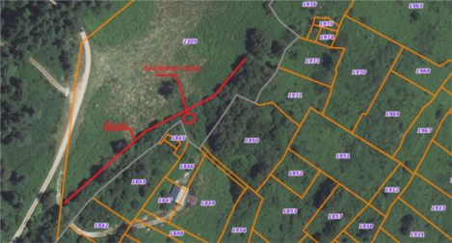

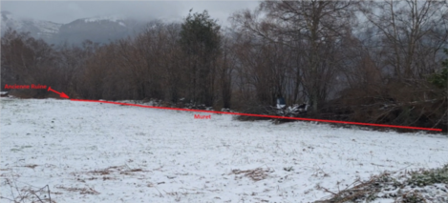

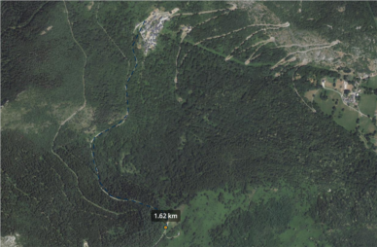

Préparation sur site

Afin d’amener les amenées en décharge, nous privilégierons la découpe et la préparation des pierres à la pose directement sur site.

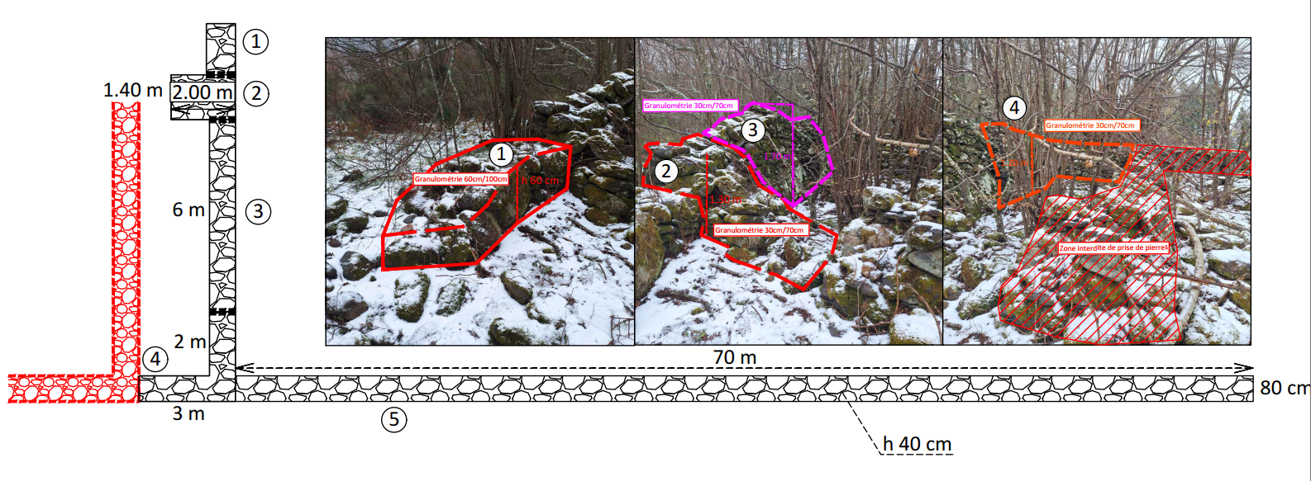La géométrie du site est détaillée dans le schéma ci-dessous.

Le volume de pierre est le suivant :
V=0.60x1.60x0.90+2x1.40x1.00+1.5x6x0.80+5x1.40x0.80+70x0.4x0.80=38.87 m3
Le mur en pierres sèche compte environ 25 % de vide d’où un volume de pierre recalculé de 30 m3
Nous compterons que 50 % à la création des pierres d’où un volume de 15 m3 ce qui est suffisant dans le cas présent d’après notre quantitatif.

Ce quantitatif sera à contrôler par l'entreprise en début de chantier.

2.5.2 Prérogatives de pose

Le choix des pierres devra faire l'objet d'une réunion spécifique en présence des représentants des deux lots.

Une pierre présente souvent 6 faces dont une tête plus massive (1) et une queue moins épaisse plus effilée puis 4 faces de côté (2, 3, 4, 5).

Les pierres feront une épaisseur minimum de 15 cm.

L'entrepreneur enfoncera la queue de pierre dans le sol.


La surface de la pierre doit être plane, quand on marche dessus.

Les méthodes de pose de calade seront principalement manuelles avec des outils de terrassement relativement simples (pelle, pioche, houe, rateau, marteaux, massettes..)

En amont de la pose, l'entreprise en charge du lot pierre procédera au coffrage en bois de la calade ou du caniveau en pierre.

La calade et le caniveau seront bordés en partie périphérique par des pierres dites de lignes de pas d'âne

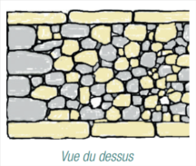

Les éclats de pierre pourront servir à caler en cours de pose et à bouchonner en fin de pose.

2.6 Découvertes archéologiques
En cas de découvertes de vestiges archéologiques, de trésors, objet d’art et antiquités dans les fouilles, ou les démolitions, l’entrepreneur est tenu d’en informer le Maître d’ouvrage, à charge par celui-ci d’aviser les autorités compétentes.

Le Maître d’ouvrage reste propriétaire des richesses, objets et autres de son sous-sol dans les limites définies par le Code Civil.

2.7 Déchets de chantier

2.7.1 Gestion
La loi n° 92 646 du 13 juillet 1992, relative à l’élimination des déchets ainsi qu’aux installations classées pour la protection de l’environnement, préconise de réduire la production et la nocivité des déchets. Elle incite à valoriser les déchets par réemploi ou recyclage. Seul le déchet ultime pourra être mis en centre de stockage.
Ainsi la circulaire d’application du 15 février 2000 impose aux producteurs et détenteurs de déchets, d’adopter une approche plus volontariste. A cette fin, l’(les) entreprise(s) devra limiter dans la mesure du possible les quantités de déchets produits, y compris les excédents d’inertes.
L’(les) entreprise(s), afin de répondre aux dispositions adoptées par le maître d’ouvrage devra prendre en compte l’aspect gestion des déchets, au point de vue de la conception et de l’organisation du chantier. Les déblais de toute nature du présent lot seront évacués à l’avancement des travaux. Une plateforme de chargement sera réalisée et balisée.
La quasi-totalité des déblais seront évacués. Le réemploi des déblais sains sera étudié pour remise en forme des espaces extérieurs. Ces déblais devront être analysés et validés par le maître d’œuvre comme déblais inertes, toutes analyses complémentaires seront à la charge de l’entrepreneur du lot concerné.

2.7.2 Nature des déchets
•Déchets verts, terre végétale
•Matériaux de déblais (déblais de terrassement non réutilisables, déblais de fouilles de tranchées, produits de curage ...)
•Matériaux avec liants hydrocarbonés (fraisage, croûte d’enrobé)
•Matériaux avec produits hydrocarbonés (cuve à fuel)
•Démolition d’ouvrages en pierres, en béton (muret, ouvrages en béton, regards, canalisations, bordures, caniveaux béton ...) ou en amiante (bâtiment, réseaux…)
•Démolitions de l’enveloppe et de la structure du bâtiment (fondations, dallage, structure de bâtiment, planchers, charpente, toiture, locaux extérieurs),
•Démolitions des équipements intérieurs et corps d’états secondaires (Cloisons, doublage, isolation et habillage, Revêtements de sols et murs, Menuiseries).
•Mobiliers urbains existants non conservés

L’entrepreneur mettra en place sur le chantier une procédure de tri sélectif des déchets.
Les déchets seront stockés dans des bennes différentes et classés en 4 catégories :

1) les déchets industriels spéciaux.
2) les déchets industriels banals.
3) les déchets inertes.
4) les déchets d’emballages.

Les quantités et le pourcentage de valorisation devront être justifiés par l’entreprise (BSD).

2.8 Implantation générale

2.8.1 Implantation - repère de nivellement
Toutes les opérations de piquetage seront exécutées par l'entreprise à ses frais et sous sa responsabilité.
Ce piquetage devra être aussi complet qu'il est nécessaire pour déterminer sur le terrain les hauteurs et les emplacements des ouvrages.
Les piquets et repères nécessaires à l'exécution, à la vérification et à la réception des travaux, seront maintenus en place dans la mesure où les conditions d'exécution le permettent.
Pendant toute la durée des travaux, l'entreprise est responsable du maintien en bon état des repères de nivellement et des points de piquetage originaux ou auxiliaires que l'exécution des travaux aura conduit à leur substituer.
Le nivellement sera rattaché aux repères existants servant de base de départ et repéré par le géomètre indépendant missionné de l’opération.
Dans le cas où les points existants seraient insuffisants, l’entreprise missionnera le géomètre expert pour les compléter par des points permanents. L’ensemble de ces prestations est à la charge financière de l’Entreprise titulaire du lot.
L'implantation des ouvrages principaux (bordures, canalisations, égouts, axes de chaussées, axes de fontaine...) devra être faite par un géomètre ; les frais relatifs à la présence régulière d'un géomètre sur le chantier pour réaliser ces opérations sont réputés inclus dans le forfait des installations de chantier.

2.8.2 Implantation – piquetage de réseaux
Avant tout début d’exécution des travaux, le responsable de projet ou, dans le cas d’une réponse à DICT par visite sur site, l’exploitant du réseau, doit réaliser un marquage-piquetage qui permet de matérialiser en planimétrie les ouvrages enterrés.
Ce marquage-piquetage fait l’objet d’un compte-rendu contradictoire. L’exécutant des travaux doit maintenir le marquage-piquetage tout au long de la réalisation des travaux.

Il est à noter quand dans le cadre la réforme sur les interventions à proximité des réseaux, au moins un salarié de chaque entreprise devra être doté d’une AIPR « encadrant ».

2.8.3 Variation dans le gabarit de l'ouvrage
L'entreprise devra procéder avec beaucoup de précision à l'implantation des ouvrages tant en plan qu'en profil.
Toute portion d'ouvrage non conforme aux prescriptions qui précèdent devra être reprise par les soins, aux frais et risques de l'entreprise.

2.8.4 Piquetage spécial des ouvrages souterrains ou enterrés
Le piquetage spécial des ouvrages souterrains ou enterrés est effectué par l’Entrepreneur en même temps que le piquetage général, en présence d'un représentant des Services ou Compagnies concernés.
L’Entrepreneur doit avoir préalablement reconnu les terrains, vérifié l'exactitude (si ceux-ci figurent dans le dossier) des renseignements relatifs à la nature du sol et sous-sol, ces derniers étant réputés purement indicatifs.
En complément des plans joints au présent dossier et des plans recueillis suite aux DICT, l’Entrepreneur est tenu de repérer l’ensemble des réseaux existants sur le site, réseaux aussi bien abandonnés qu’en service pour assurer leur protection éventuelle, évitant ainsi tout désordre ou toute coupure accidentelle. Pour se faire, l’Entrepreneur doit réaliser des sondages nécessaires à la reconnaissance de ces réseaux avant d’entreprendre tous travaux. Ces sondages sont exécutés sur l’ensemble du parcours des réseaux.
Dans le cas où un réseau inconnu est mis en évidence, l’Entrepreneur doit en informer immédiatement le Maître d’œuvre et le ou les concessionnaires concernés.
L'Entrepreneur doit, pour toutes ces opérations et pour toutes les opérations de vérification que désirerait exécuter le Maître d’œuvre, tenir à la disposition de celui-ci le matériel topographique et le personnel qualifié nécessaires.
Les frais engagés par l'Entrepreneur à cette occasion sont censés être implicitement compris dans les prix unitaires de règlement de ses travaux.
L’Entrepreneur sera tenu pour responsable des accidents qui, de son fait, par une exécution défectueuse ou bien par manque de précautions ou de surveillance, pourraient arriver aux personnes et aux choses. Il est expressément stipulé que le Maître d'Ouvrage et Maître d’Œuvre sont entièrement dégagés de toute responsabilité à l'égard des chefs visés ci-dessus.
L'Entrepreneur doit exercer la plus grande surveillance, se soumettre à tous règlements en vigueur, aux ordres qui pourraient lui être donnés par les représentants des concessionnaires réseaux, le Maître d'Œuvre, du point de vue de la sécurité publique ou même dans son intérêt personnel, le tout sans indemnité supplémentaire, attendu que les prix ont été établis en tenant compte implicitement de tous faux frais et dépenses occasionnés par les mesures dont il s'agit.

2.8.5 Protection des réseaux divers
L'attention de l'Entrepreneur est appelée sur le fait qu'un certain nombre de réseaux divers longe ou traverse la zone des travaux. L'Entrepreneur est réputé avoir pris connaissance de l'emplacement de ces réseaux tant en plan qu’en altimétrie à partir des plans d'exécution ou de plans fournis par les concessionnaires eux-mêmes joints au récépissé de DT fournis dans le DCE.
A ce titre, l’entrepreneur devra envoyer des déclarations d’intention de commencement de travaux (DICT) à tous les concessionnaires concernés (obtention de la liste des concessionnaires sur le site du guichet unique www.reseaux-et-canalisations.gouv.fr ). Une copie de chaque DICT sera transmise au Maître d’œuvre.
Si un concessionnaire n’a pas répondu dans un délai de 9 jours, l’entrepreneur devra le relancer par une lettre recommandée avec accusé de réception. Le concessionnaire dispose alors d’un délai de deux jours ouvrés à compter de la réception pour répondre. A l’expiration de ce délai et sauf le cas des concessionnaires exploitants de réseaux sensibles, l’entrepreneur pourra commencer ses travaux.
Conformément à l’article R.554.31.II du Code de l’environnement, une copie de chaque récépissé de DICT devra être conservée sur le chantier pendant toute la durée de celui-ci.
Pour les réseaux concessionnaires, il conviendra de se référer au décret n°2011 -1241 du 5 Octobre 2011 sous les articles R554-20 et suivants du code de l'environnement, précisés par l'arrêté du 15 Février 2012 et par la norme AFNOR NF S70-003-1 d’application obligatoire, notamment :

1) Toutes les personnes intervenant à proximité de réseaux sensibles, pour le compte de l'entreprise comme encadrant, conducteur de travaux ou conducteur des engins dont la liste figure à l'annexe 4 de l'arrêté du 15 Février 2012, doivent disposer d'une autorisation d'intervention à proximité de réseaux en cours de validité. Cette autorisation est délivrée par l'employeur conformément aux dispositions et selon les conditions précisées dans l'article 21 de l'arrêté du 15 Février 2012 et de son annexe N°5. Cette autorisation devra être tenue à la disposition de l'inspecteur du travail, des agents des services de prévention des organismes de sécurité sociale ainsi que des agents des directions régionales de l'environnement, de l'aménagement et du logement, des directions de l'environnement, de l'aménagement et du logement, du CHSCT concerné et du responsable du projet ou de son CSPS.

2) Les travaux ne pourront pas commencer sans l'obtention préalable des récépissés des DICT des ouvrages sensibles, après le délai supplémentaire de 2 jours ouvrés suite à la réception de la lettre avec accusé de réception. Ces récépissés devront être disponibles en permanence sur le chantier.

3) Les interventions à proximité de réseaux sensibles devront respecter les précautions spécifiques précisées par l'exploitant sur son récépissé de DT ou de DICT ou à défaut, les prescriptions et recommandations techniques fixées par le guide technique prévu par l'article R554-29 du code de l'environnement. C’est en particulier le cas lorsque des investigations complémentaires ont eu lieu pendant la phase de projet, et qu’elles n’ont pu aboutir à une précision suffisante pour classer le réseau en classe A ou lorsque des investigations complémentaires n’ont pas été faites pour un réseau non sensible de classe B ou un branchement de classe B ou C pourvu d’un affleurant visible depuis le domaine public et rattaché à un réseau principal. Dans ce cas, l’entreprise pourra être amenée à effectuer des investigations complémentaires avec fouille lors de la phase travaux afin de localiser plus précisément l’ouvrage. L’entreprise veillera également à la profondeur des réseaux indiquée sur les récépissés des DICT.

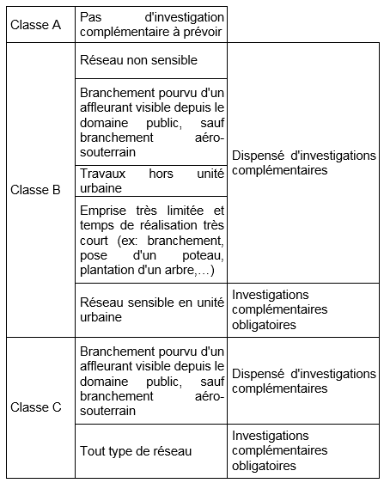

4) Dès le début du chantier l'entreprise procédera au marquage ou piquetage des réseaux conformément aux dispositions de l'article R554-27 du code de l'environnement et assurera le maintien en bon état ce marquage ou piquetage pendant toute la durée du chantier. L’entreprise procédera également au marquage ou au piquetage des réseaux enterrés, sauf lorsque l’exploitant n’a pas fourni de plan lors de sa réponse à la DICT. Dans ce cas, le marquage ou le piquetage s’effectue à ses frais et sous sa responsabilité. L’entreprise sera par ailleurs garante du maintien en bon état du marquage ou piquetage des réseaux enterrés.

5) En cas d'endommagement de réseaux, l'entreprise devra : prévenir dans les plus brefs délais les services de secours, prévenir l'exploitant du réseau concerné endommagé, même si cet endommagement est superficiel ou s'il s'agit d'un déplacement accidentel de plus de 10 cm, établir un constat contradictoire entre l'exploitant selon le modèle disponible sur le site de télé-service. De plus, l’entreprise devra se référer au guide technique selon les types de réseaux ou l’anomalie rencontrée. En cas d’endommagement d’un réseau sensible, l’entreprise prévient immédiatement les services de secours et le concessionnaire et applique les dispositions de sécurité décrites dans le guide technique.

6) Si un réseau est rencontré alors qu’il n’était pas signalé, que sa position diffère de plus d’1,50m, que la nature du réseau diffère avec ce qu’il était indiqué sur les plans ou que sa localisation réelle est supérieure à l’incertitude maximale de la classe dans lequel il est classé, l’entreprise doit prévenir le maitre d’ouvrage et arrêter les travaux si la découverte des réseaux met en danger le chantier, jusqu’à la réception d’un ordre écrit de reprise des travaux de la part du maître d’ouvrage. Si des investigations complémentaires sont à effectuer suite à cette découverte, elles sont à la charge du maître d’ouvrage.

7) Si l’exploitant d’un réseau sensible pour la sécurité a fourni un plan non coté ou n’a pas fourni de plan dans sa réponse à la DICT, l’entreprise devra prendre contact avec ce dernier afin qu’il implante lui-même ses ouvrages.

2.9 Réseaux amiantés
Au cours de ses travaux, si des réseaux souterrains amiantés sont à modifier ou à déposer, il sera expressément demandé à ce dernier de prendre les dispositions adéquates et d’évacuer ces réseaux dans les conditions inhérentes à ce type de déchets vers une décharge adaptée.

Au préalable de cette évacuation, il sera demandé à l’entreprise de réaliser et de déposer l’ensemble des demandes administratives règlementaires (plan de gestion et plan de retrait).
Dans le cas d’intervention sur des canalisations enterrées en amiante-ciment, l’entreprise devra se référer à la recommandation R376 modifiée du 04/06/1998 de la CBAM/TS pour les procédures et l’évacuation des déchets.

2.10 Investigations complémentaires
La position des réseaux sur le plan d'état des lieux sont issus:

- du plan topographique "7107316" dressé en date du 27/02/2026 par l'entreprise ECR ENVIRONNEMENT

- du plan de détection "7107316" dressé en date du 27/02/2026 par l'entreprise ECR ENVIRONNEMENT

-du positionnement données dans les DT issues de la demande numérotée 2026011513249S16.

L'entreprise devra comprendre dans les prestations de terrassement/tranchées, les opérations de sondage préliminaires et un forfait de terrassement à l'aspiratrice.

3 LISTE DES TRAVAUX
Les plans donnent, à titre indicatif, l'importance des ouvrages qui existent actuellement sur le site.
L'entreprise est invité à se rendre sur place pour apprécier l'importance des travaux et des difficultés d'accès.

3.1 Installation chantier
Le prix de ce poste devra être estimé selon une logique de phasage et d'installation chantier analysé en amont par l'entreprise.

Les prescriptions techniques concernant les installations chantier et sa gestion le temps des travaux devront respecter l’ensemble des prérogatives générales et techniques données.

3.1.1 Frais d’amenée et de repliement matériel chantier
Ce poste comprend tous les frais d’amenée et de repliement chantier ainsi que les frais de signalisation de chantier conforme aux prescriptions du bureau d’étude OPC et ou celles du coordinateur SPS.

La promiscuité du lieu du travail empêchera l’entreprise de travaux publics d’accéder directement au site via un camion.
Elle devra à ce titre prévoir les engins adaptés pour transporter les matériaux de décharge depuis l’entrée du village jusqu’au site.

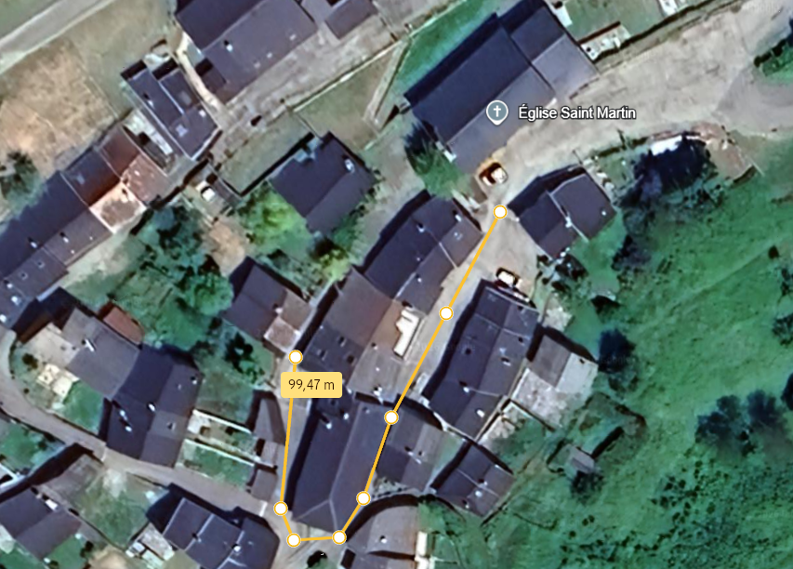
2
1
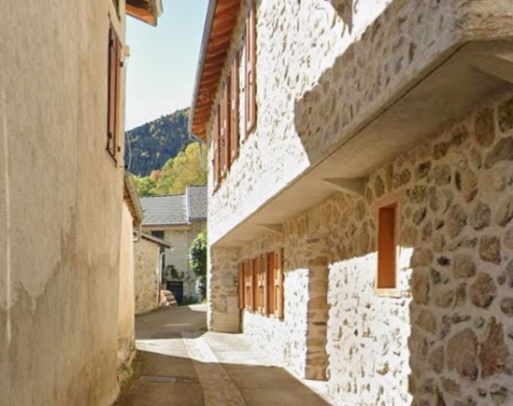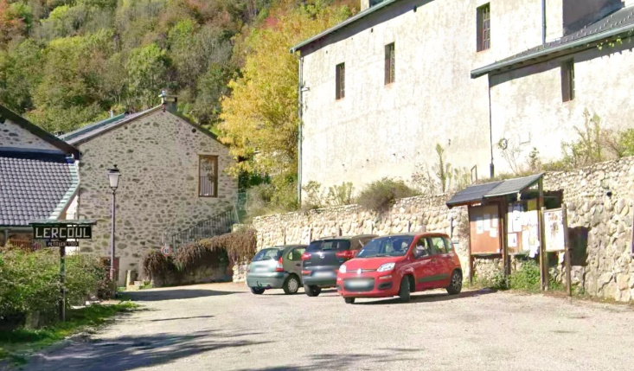
2
1

Il est également à noter que l’entreprise titulaire devra compter les frais de circulation entre la zone de coupe et le site.

C’est le lot VRD qui dans le cadre du marché devra le transport des pierres depuis la zone e stockage jusqu’à la zone chantier.

3.6 Traitement de surface / LOT PIERRE

3.6.2 Mise en œuvre calade devant église
L'opération comprend la mise en oeuvre de la calade en pierres

Dans le détail l'opération comprendra pour le lot pierre:

- le choix des pierres sur site avec l'entrepreneur du lot VRD
- la préparation des pierres (découpe et taille)
- leur pose sur site y compris complément sable éventuel pour pose
-le traitement de la surface à la chaux pour imperméabilisation de la calade

3.6.3 Mise en œuvre bordure pierre
L'entreprise du lot PIERRE prévoira la mise en œuvre des bordures en pierre en limite des fosses plantées au pied de la façade de l'église. Cf. localisation sur photos

Dans le détail l'opération comprendra pour le lot pierre:

- le choix des pierres sur site avec l'entrepreneur du lot VRD
- la préparation des pierres (découpe et taille)
- leur pose sur site y compris complément sable éventuel pour pose

3.7 Fin de chantier

3.7.2 Nettoyage de chantier
La prestation comprendra le nettoyage du chantier

